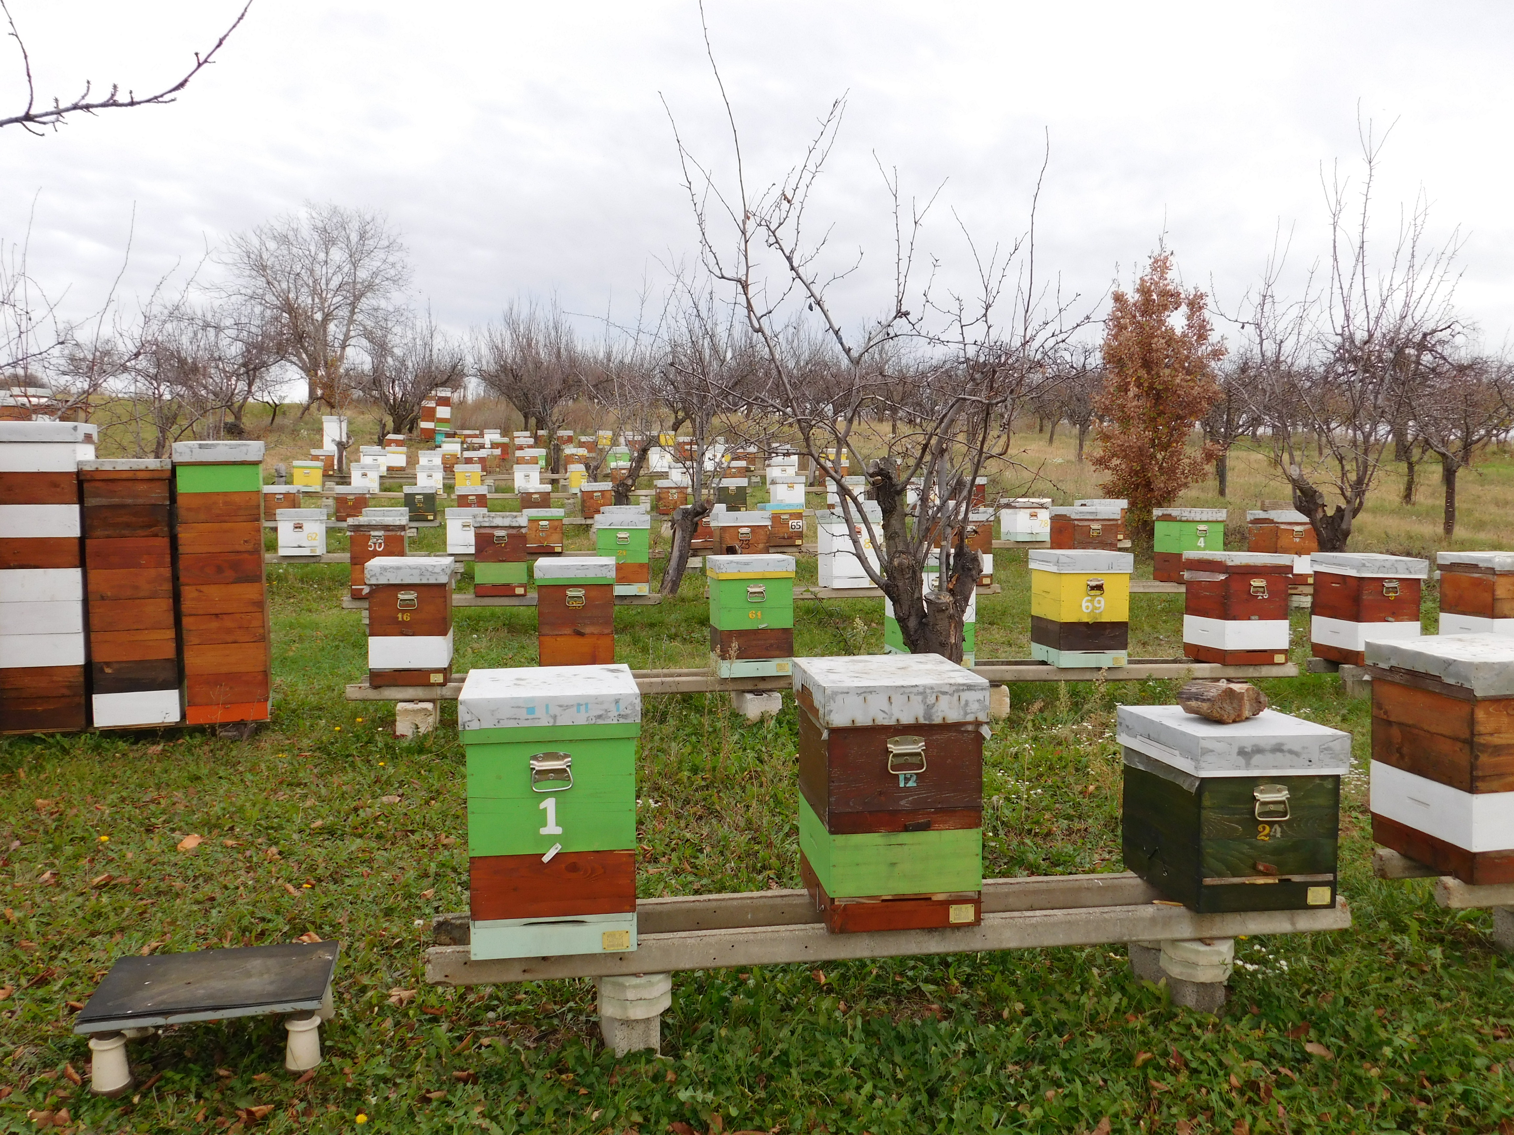
У четвртак, 24. децембра, са почетком у 12⁰⁰ часова, у скупштинској сали општине Топола, одржаће се предавање у склопу пројекта: Едукацијом до боље производње.
Експерти са Института за крмно биље из Крушевца одржаће предавање на тему: Гајење медоносне пчеле као основна или додатна делатност.
Позивају се одгајивачи пчела, чанови удружења пчелара, заинтересовани грађани и будући одгајивачи да својим присуством допринесу унапређењу рада на скупу, јер је реч о производњи која у Србији последњих година оживљава и доживљава успон.

